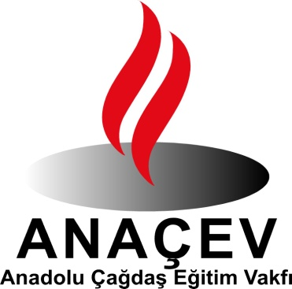

ANADOLU ÇAĞDAŞ

EĞİTİM VAKFI

2019 YILI FAALİYET RAPORU

(01.OCAK.2019 - 31.ARALIK.2019)

(ANAÇEV)

ANADOLU ÇAĞDAŞ EĞİTİM VAKFI

Ülkemizdeki eğitim sisteminin bilimsellik, niteliklilik, yaygınlık, ilerlemecilik, özgünlük vasıflarını kazanmasına katkıda bulunulması; Atatürk ilke ve devrimleri ışığında, çağdaş eğitimin yerleştirilmesi, geliştirilmesi ve eğitim olanaklarının yaygınlaştırılması amacıyla Anadolu Çağdaş Eğitim Vakfı (ANAÇEV) 27.Eylül.1995 tarihinde, Ankara’da kurulmuştur.

ANAÇEV, okul öncesi eğitim de dahil olmak üzere, çocuklarımızın, gençlerimizin eğitim-öğretimlerinin her aşamasında bilgili, kültürlü, görgülü, uygar, becerili insanlar olarak yetişmeleri için çalışmalar yapmakta; öğrenci bursları vermekte, öğrencilerin eğitim gideri, barınma, yemek v.b. diğer gereksinimlerini karşılanmaktadır. Ayrıca öğrencilere sosyal, kültürel destek sağlamaktadır.

Bunun yanı sıra, yetişkinlerimizin de aynı olanaklardan yararlanıp aynı niteliklere sahip olabilmeleri için başta okuma-yazma olmak üzere el becerileri ve meslek edindirme kursları açmakta, bilinçlerini yükseltici söyleşiler düzenlemekte, toplumsal dayanışmayı arttırıcı etkinlikler gerçekleştirmektedir.

ANAÇEV, Bakanlar Kurulu’nun 21.10.1997 tarih, 97/10120 sayılı Kararı ile “Kamu Yararına Kurulan Vakıf” olma hakkını kazanmıştır.

Vakfımız, kurulduğundan bu yana yaptığı çalışmalarından dolayı, Başbakanlık Vakıflar Genel Müdürlüğü tarafından 2001 yılının en başarılı onbir vakfından biri seçilmiştir.

Ayrıca, Vakıflar Genel Müdürlüğü tarafından açılan proje yarışmalarında da ;

“2006 Uygulanmış Sosyal İçerikli Proje”

“2008 Vakıflarca Uygulanmış Su Projeleri”

“2009 Vakıflarca Uygulanmış Sağlık Projeleri” katılım sertifikaları almıştır.

ANAÇEV, Yönetim Kurulu Üyeleri, Denetim Kurulu Üyeleri, Bilim ve Danışma Kurulu Üyeleri ve Gönüllü Üyeleri ile birlikte amaca yönelik çalışmalarını sürdürmektedir.

Başbakanlık Vakıflar Genel Müdürlüğü Vakıflar Bölge Müdürlüğü’nün onayı ile 11.11.2002 tarihinde “ANAÇEV Eğitim İşletmeleri” kısa adı ile Anadolu Çağdaş Eğitim Vakfı İktisadi İşletmesi kurulmuştur. “ANAÇEV Eğitim İşletmesi Dünya Barışı Çocuk Yuvası ve Kulübü” adı verilen bu eğitim biriminin faaliyetleri 30 Mart 2019 ayına kadar başarıyla sürmüştür.

BURSLU ÖĞRENCİ

ANAÇEV öncelikle, örgün eğitim programı kapsamında ilköğretim, orta öğretim (lise) ve üniversitede okuyan, büyük çoğunluğu Ankara dışından üniversite kazanarak gelen, maddi olanakları yetersiz öğrencilere karşılıksız burs vermekte, yemek ve ulaşım kartı temin etmekte, giysi ve kitap gereksinimlerini karşılamakta, eğitim panellerine, konferanslara, kültür ve sanat etkinliklerine katılımlarını sağlamakta, eğitim giderlerine destek olmaktadır..

2018-2019 Eğitim 2019-2020Eğitim-

Öğretim Döneminde Öğretim Döneminde

ÜNİVERSİTE : 85 84

İLKÖĞRETİM-ORTA ÖĞRETİM(LİSE) : 258 248

olmak üzere;

TOPLAM : 343 332

Üniversite de okuyan burslu öğrencilere 175,00TL/Ay/Kişi, ilköğretim-orta öğretim (lise) de okuyan öğrencilere 160,-TL/Ay/Kişi burs verilmektedir.

Üniversite öğrencilerinin okul yemekhanelerinde her gün yedikleri bir öğün yemeğin giderleri karşılanmakta; yol-kitap-giysi-okul araç gereç giderleri karşılamalarına katkı olarak bursları dışında harçlık verilmekte; üniversite harçlarına destek olunmaktadır.

Ayrıca, ikinci el temiz, kullanılabilir giysilerin dağıtımı yapılmakta, yeni iç çamaşırı, kazak, ayakkabı alınarak dağıtılmaktadır. İlköğretim –lise öğrencilerinin ailelerine ve üniversite öğrencilerimizden bazılarına, çeşitli kurum ve kişilerden temin edilen gıda paketleri dağıtılmaktadır.

**2019 YILINDA GERÇEKLEŞTİRİLEN ETKİNLİKLER**

**13 OCAK 2019 YENİ YIL KAHVALTISI**

Üniversiteli burslu öğrencilerimiz için Vakıfımızın yeni adresi Gaziosmanpaşa Mahallesi Boğaz Sokak 28/4 numaralı dairesinde yeni yıl kahvaltısı düzenlendi. Piyanist Erdal GÜLTEKİN ve değerli gönüllümüz Meltem TÜRKOĞLU şarkılarıyla eşlik etti. İnönü Vakfı Başkanı Özden TOKER de öğrencilerle sohbet ederek anılarını paylaştı. Katılan gönüllerimize çok teşekkürederiz.

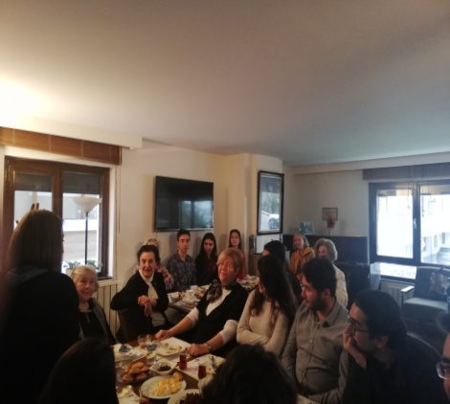

**06 MART 2019 ANKARA KEÇİÖREN ŞEHİT HALİL IŞILAR ORTAOKULU**

Burslu öğrencilerimizin okulunu ziyaret edip öğrencilere kitaplar armağan ettik. Burs komisyon başkanı Nihal ÖZONGAN’a teşekkür ederiz.

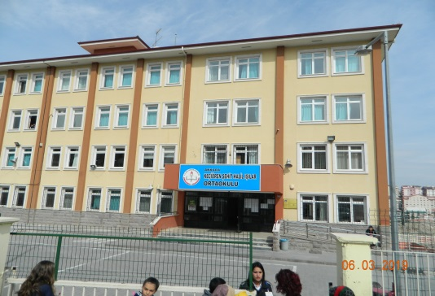

**17 MART 2019 BAHAR KAHVALTISI**

Üniversiteli burslu öğrencilerimiz için vakfımızda bahar kahvaltısı düzenlendi. Piyanist Ali AKAÇ ve değerli gönüllümüz Meltem TÜRKOĞLU şarkılarıyla eşlik etti. Yönetim Kurulu Başkan yardımcısı Prof.Dr.Burçin EROL ve eşi Prof.Dr.Çetin EROL öğrencilerle sohbet ederek anılarını paylaştı.Vakıfımız kahvaltıya katılan burslu öğrencilerimize kitap armağan etti.Katılan gönüllerimize çok teşekkür ederiz.

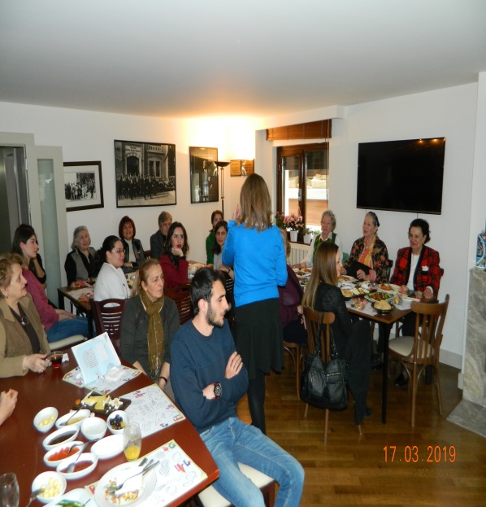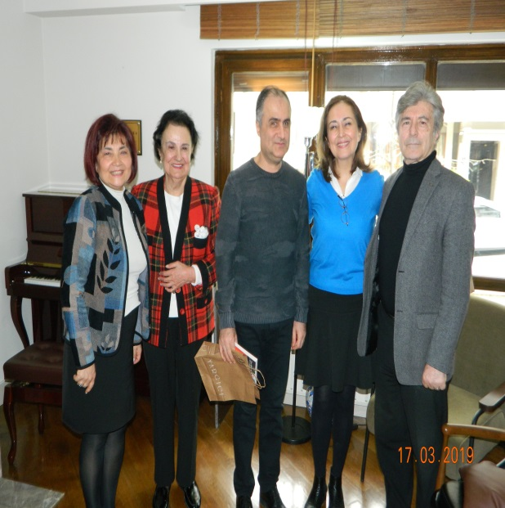

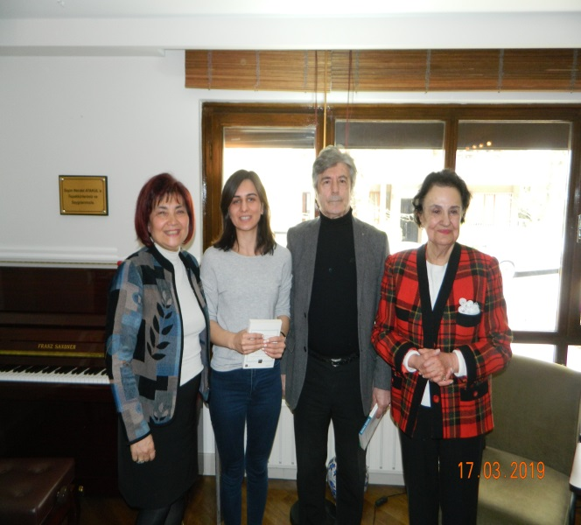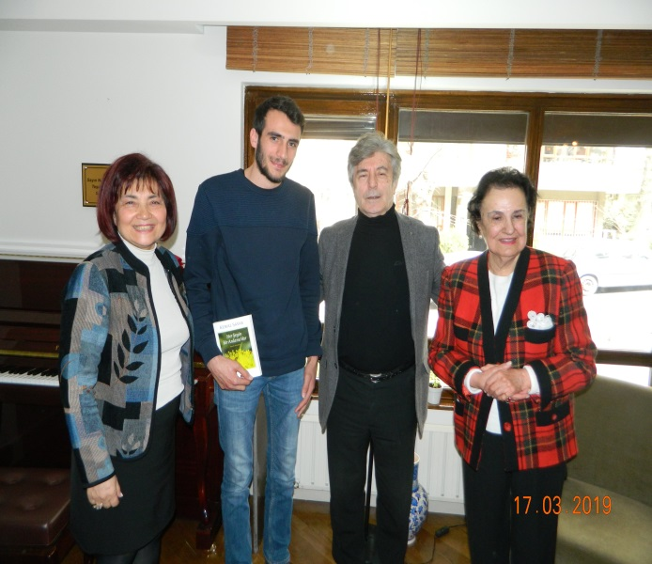

**24 MART 2019 ANAÇEV‘İN GELENEKSEL KERMESİ**

Burslu öğrencilerimizin yararına düzenlediğimiz Geleneksel ANAÇEV Kermesini HiltonSA Otelinde gerçekleştirdik. Ülkemizin seçkin markalarının ürünlerinin yer aldığı kermesimize ilgi büyüktü. ANAÇEV Kermes Komisyonu Başkanı Sayın Serpil Bekişoğlu ve tüm kermes komisyonu üyelerine, emeği geçen tüm gönüllerimize , kermese gelip destekleyen konuklarımıza en içten teşekkürlerimizi sunarız.Bu başarılı etkinliğimize HiltonSA Otelinde yer verilmesi hepimizi mutlu etmiştir. HiltonSA Otel müdürü ve diğer yetkilere ve çalışanlara teşekkürlerimizi ve saygılarımızı sunarız.

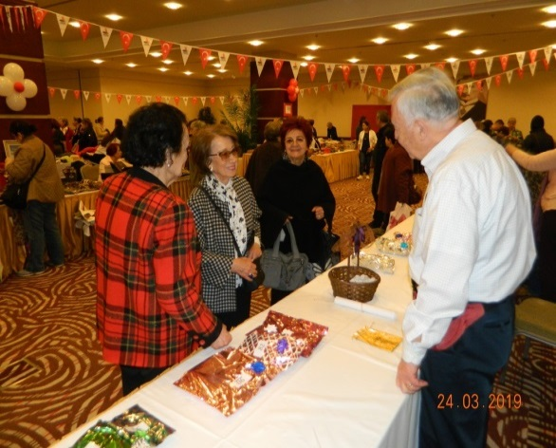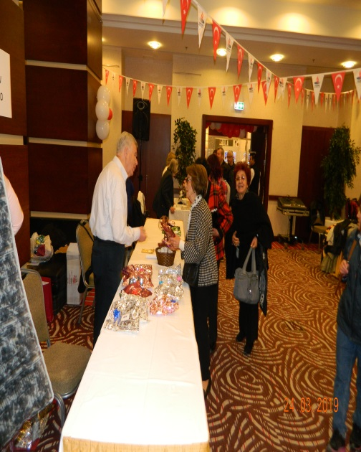

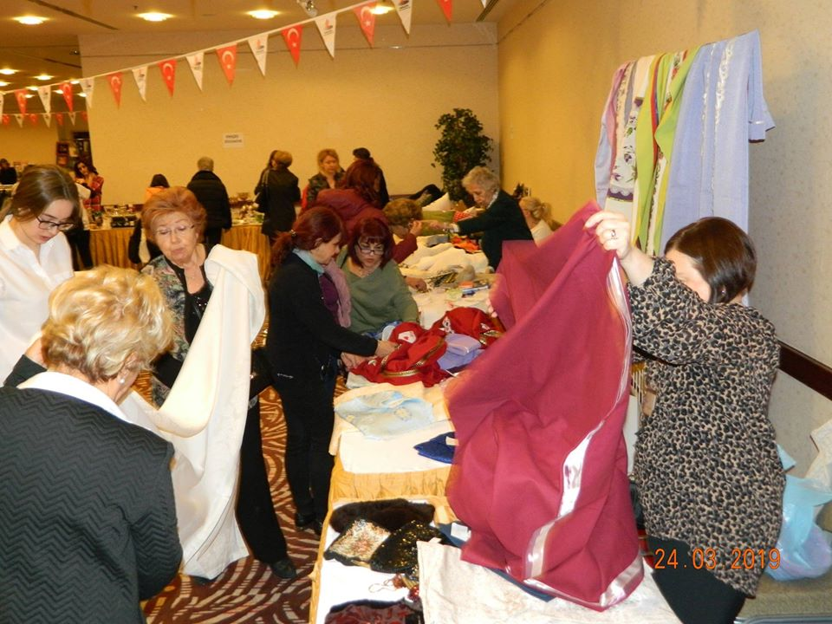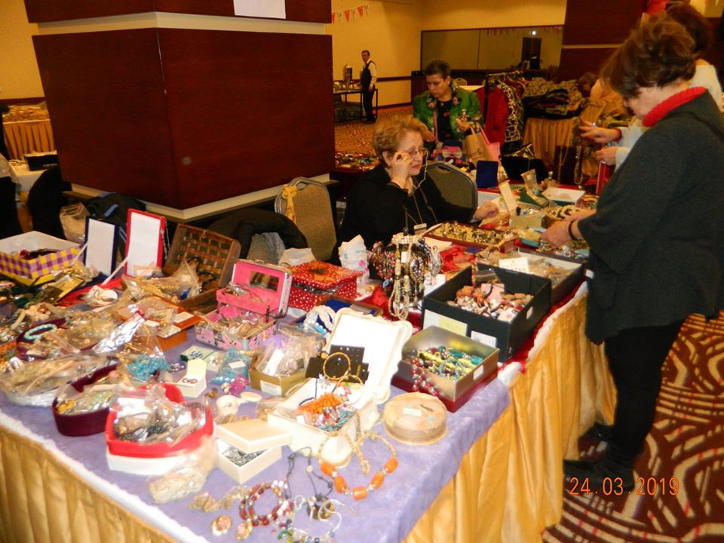

**04 NİSAN 2019 KERMES SONRASI GÖNÜLLÜLERİMİZLE KUTLAMA ÇAY**

Burslu öğrencilerimiz yararına 24 Mart 2019de gerçekleştirdiğimiz Kermesimize aktif çalışmalarıyla destek veren gönüllülerimiz için Vakıf Başkanımız Sayın Ayla Hatırlı tarafından teşekkür çayı düzenlendi.Gönüllülerimize anıtkabirden alınan Atatürk porteli saat armağan edildi.

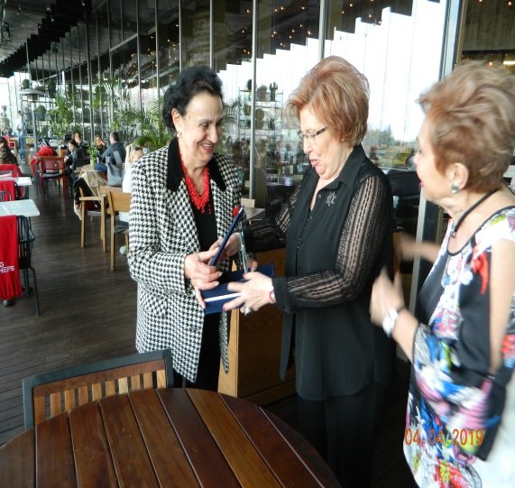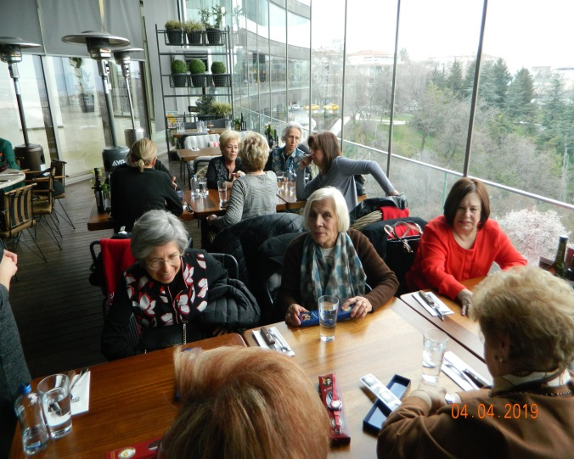

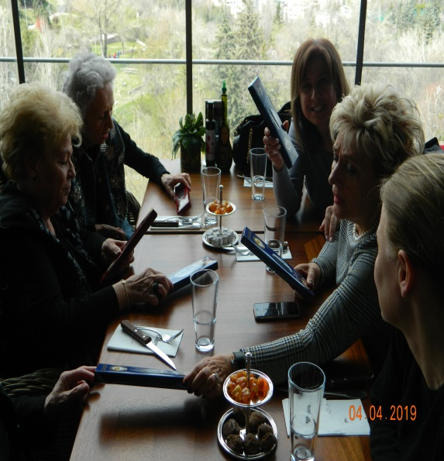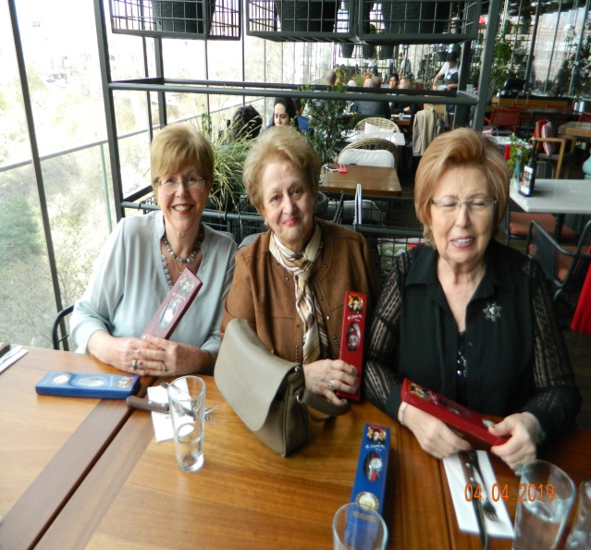

**20 NİSAN 2019 İLKÖĞRETİM VE LİSELİ ÖĞRENCİLERİMİZ ARASINDA DÜZENLENEN KOMPOZİSYON YARIŞMASI SONUÇLANDI**

İlköğretim ve liseli öğrencilerimiz arasında düzenlenen kompozisyon yarışması sonuçları açıklandı. Yönetim Kurulu Başkanımız Ayla HATIRLI ,Kurucu Üyemiz Leyla SERPİL ve gönüllülerimiz öğrencilerimizle sohbet ettiler. Kitap okumanın önemini vurguladılar ve dereceye giren öğrencilerimize hediyelerini verdiler. Başta Eğitim Komisyon Başkanı Nihal ÖZONGAN’a olmak üzere tüm gönüllülerimize teşekkür eder, dereceye giren ilköğretim öğrencilerimiz , birinci İrem YILDIRIM ,ikinci Sude TİNER,üçüncü Yağmur AKDEMİR, Mansiyiyon ödülü Ramazan ALKAN,Sçilnur TAŞDEMİR lise öğrencilerimiz Emre AKŞİT ,Aybüke CANSU,Fatma YILMAZ ,kutlar,başarılarının devamını dileriz.

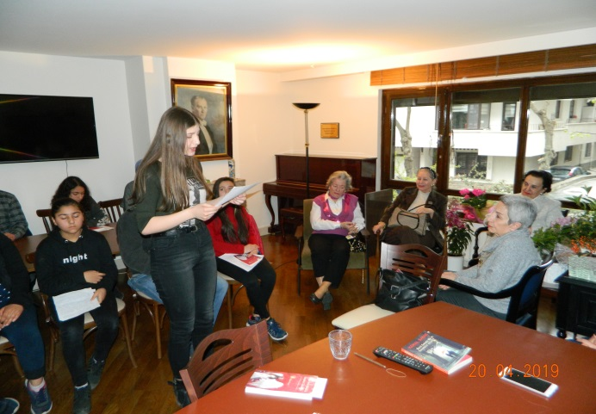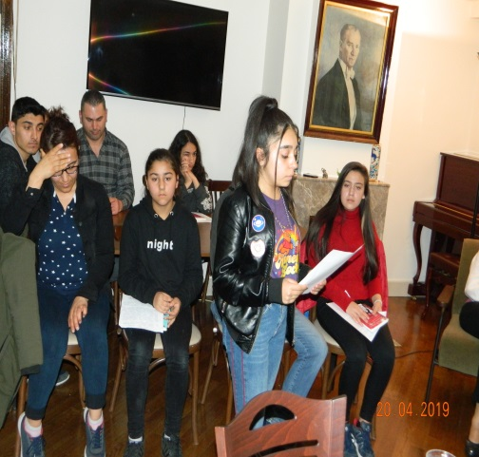

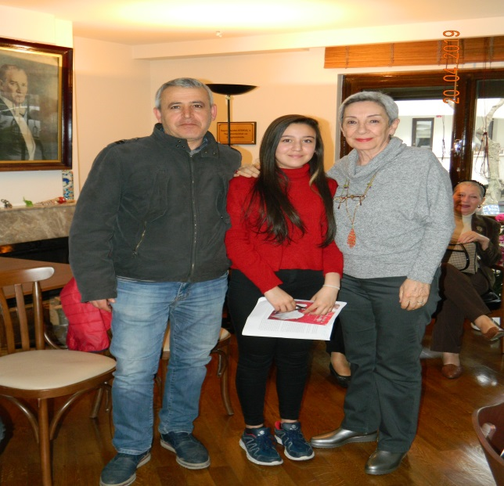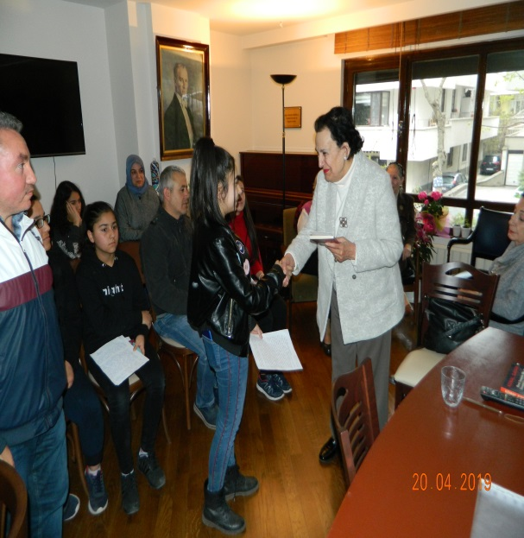

**12 MAYIS 2019 MEZUNİYET YEMEĞİ**

Çeşitli üniversitelerde öğrenim gören bursiyerlerimizden 2018-2019eğitim öğretim yılında mezun olanlar için Göksu Lokantasında bir mezuniyet yemeği düzenleyerek mutluluğumuzu paylaştık. Konuşmacımız Prof.Dr. Öznur ÖZDOĞAN’a değerli ve faydalı konuşmaları için teşekkür ederiz. Göksu Lokantası sahibesi Gülbeden Aksoy ve çalışma arkadaşlarına, bu etkinliğe katılan gönüllülerimize teşekkür eder; bursiyerlerimizin mezuniyet sonrası yaşamlarında da başarılarının devamını dileriz

**2018-2019 EĞİTİM ÖĞRETİM YILI MEZUNU BURSİYERLERİMİZ**

**GAZİ ÜNİVERSİTESİ**: TIP 1 Öğrenci, M.Y.O Muhasebe1 öğrenci.

**ODTÜ:** Havacılık ve Uzay Mühendisliği 1 öğrenci,Elektirik Elektronik Mühendisliği 1 öğrenci,Matematik Öğretmenliği 1 öğrenci,İngilizce Öğretmenliği 1 öğrenci

**HACETTEPE ÜNİVERSİTESİ:**Fizik Mühendisliği 1 öğrenci

**BİLKENT ÜNİVERSİTESİ:**Endüstri Mühendisliği 1 öğrenci

**SABANCI ÜNİVERSİTESİ:**Elektirk elektronik Mühendsiliği 1 öğrenci

**YILDIRIM BEYAZIT ÜNİVERSİTESİ:**Elektirik Elektronik Mühendisliği 1 öğrenci,Hukuk 1 öğrenci

**KIRIKKALE ÜNİVERSİTESİ:** İktisat 3 öğrenci,Psikoli Danışmanlık 1 öğrenci,Endüstri Mühendisliği 1 öğrenci

**ABANT İZZET BAYSAL ÜNİVERSİTESİ:**İlkokul öğretmenliği 1 öğrenci

**ÇANKIRI KARATEKİN ÜNİVERSİTESİ:**İktisat 1 öğrenci

**ESKİŞEHİR OSMAN ÜNİVERSİTESİ:**Maliye 1 öğrenci

**ANADOLU ÜNİVERSİTESİ:**Hukuk 1 öğrenci

**AHİ EVRAN ÜNİVERSİTESİ:**Uluslar arası İlişkiler 1 öğrenci

**DUMLUPINAR ÜNİVERSİTESİ:**Siyaset Bilimi ve Uluslar arası İlişkiler 1 öğrenci,

**KARABÜK ÜNİVERSİTESİ:**Çocuk Gelişimi 1 öğrenci

**PAMUKKALE ÜNİVERSİTESİ:**İktisat 1 öğrenci

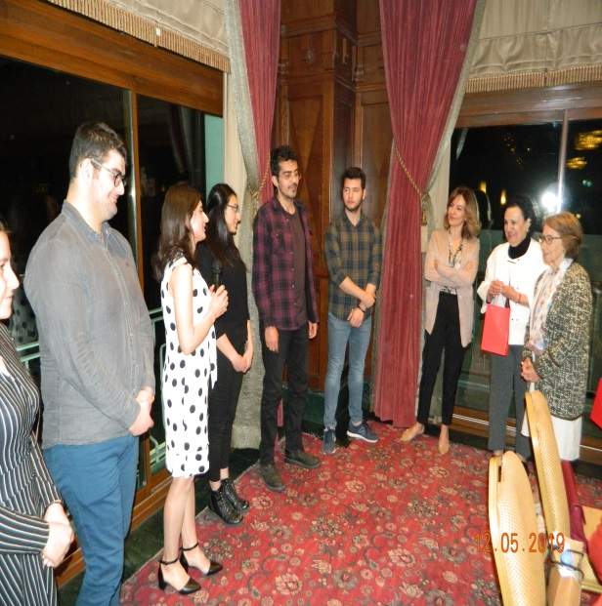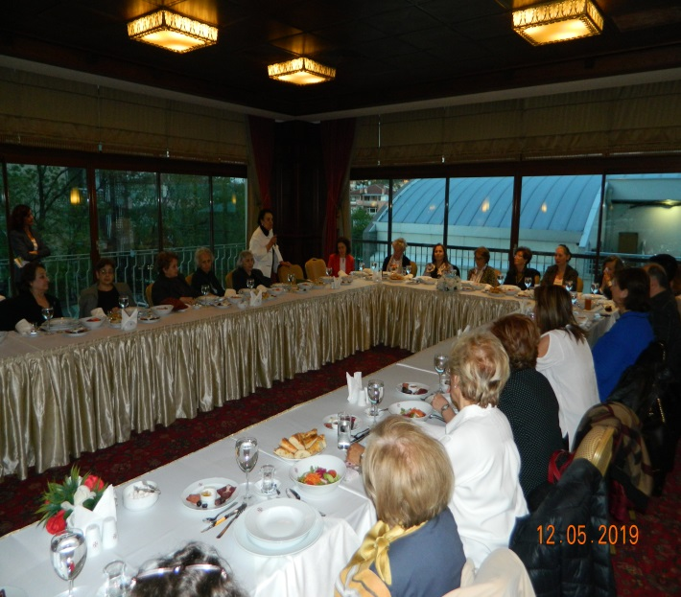

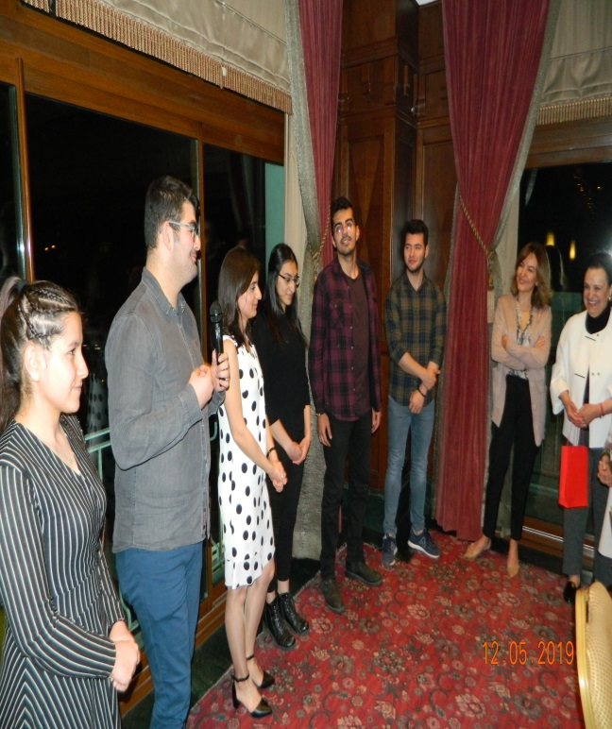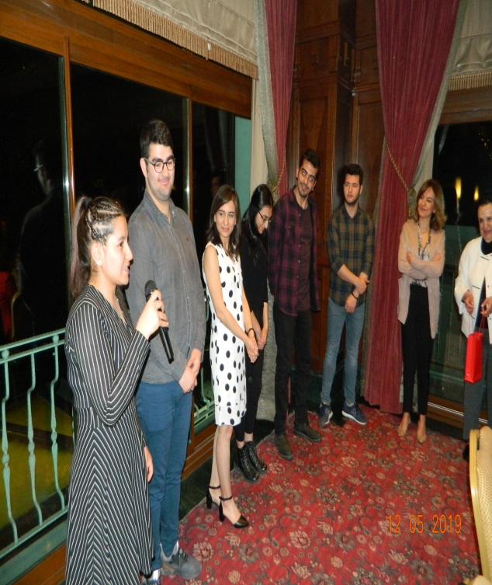

**18 MAYIS 2019 KARUM ÇİM ALAN ETKİNLİĞİ**

Karum AVM ANAÇEV ve MİA EVENT işbirliği ile sosyal sorumluluk projesi kapsamında burslu öğrenciler yararına 18 Mayıs 2019 Cumartesi günü Karum Çim Alan yaratan Kadınlar etkinliği düzenlendi.

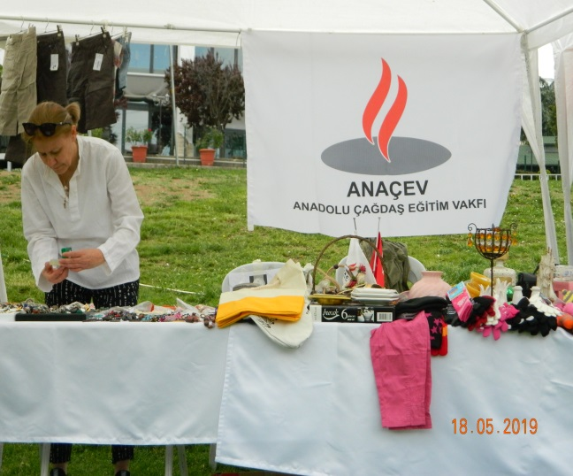

**25 MAYIS 2019 İNÖNÜ VAKFI VE ANAÇEV’İN GELENEKSEL BAHAR KONSERİ VE ÇAY DAVETİ**

Burslu öğrenciler yararına, İnönü Vakfı ile işbirliğinde tarihi Pembe Köşk’ün bahçesinde geleneksel Bahar Konseri ve Çay Davetimizi gerçekleştirdik. Değerli sanatçımız Sayın Pınar AYHAN ve orkestrasının “Zamansız Ezgiler” temalı bahar konseri konuklar tarafından çok beğenildi. Sanatçımıza, orkestra üyelerine, eğitime verdiği katkılarından dolayı tüm konuklarımıza teşekkür ederiz.

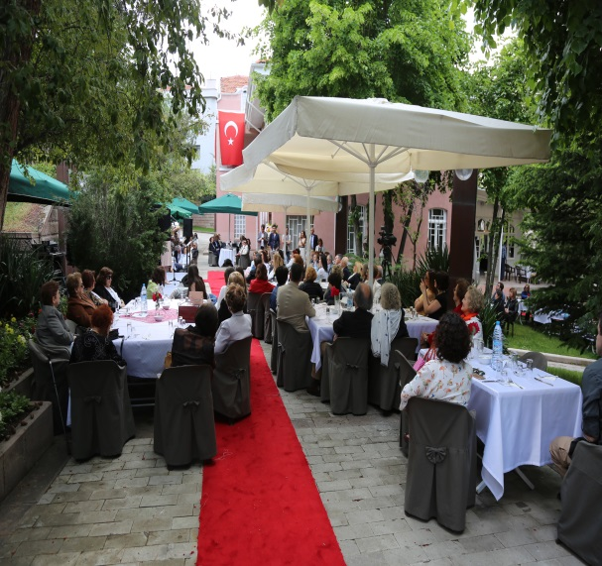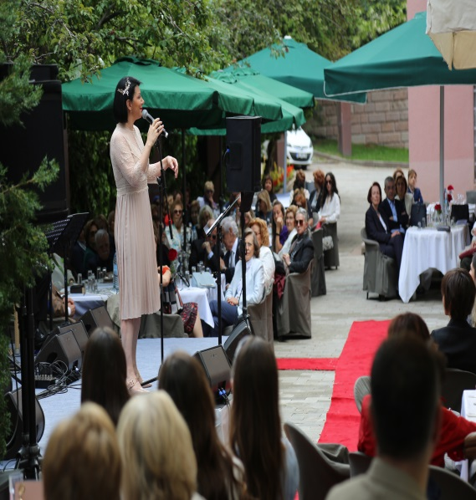

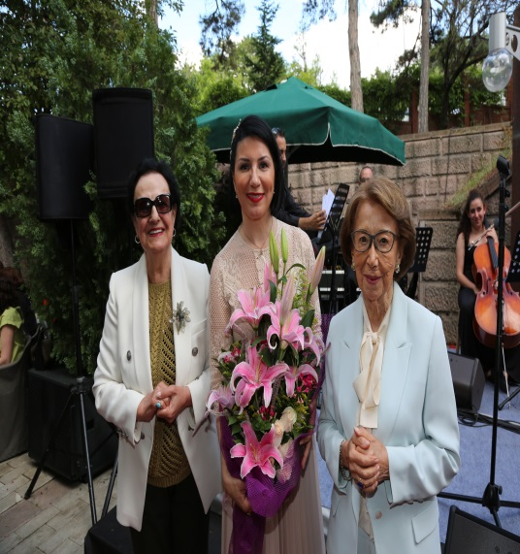

**30 MAYIS 2019 SANAT YEMEKTE YENİR Mİ? KOMEDİ OYUNU**

Prof.Zeliha Berksoy yönetmenliğinde Komedi oyunu ANAÇEV burslu öğrenciler yararına Akün Sahnesinde Deniz GÖKÇER, Burçin ORALOĞLU, Zeliha BERKSOY, Arda MERİÇLİLER’in tiyatronun ustaları harika bir aile komedisinde buluştular.Desteklerinden dolayı Sayın Prof.Dr. Zeliha Berksoy,Tiyatro 2000 ekibi ve öğrencilerimize destek verem katılımcılarımıza teşekkür ederiz.

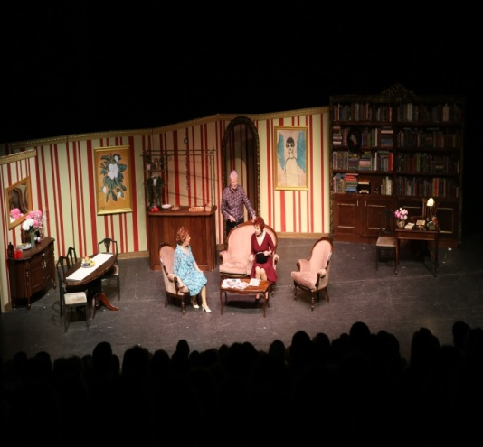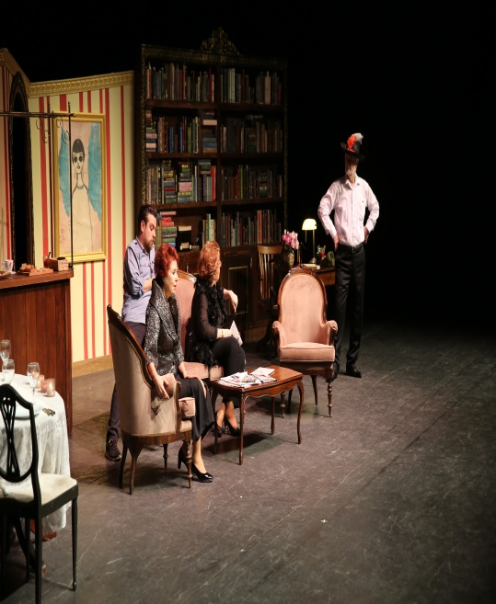

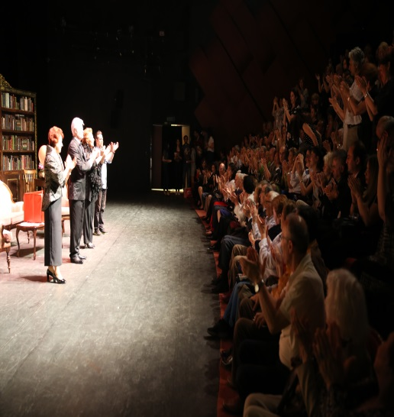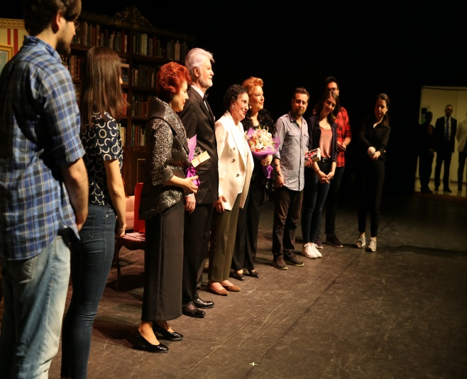

**29 EYLÜL 2019 MEVLANA KONSERİ**

Vakfımızın 24.Kuruluş Yıldönümü nedeniyle burslu öğrenciler yararına Devlet Opera sanatçılarından solist Aslı KIYICI,piyanist Ongun KULA ,Besteci Serkan AKBIYIK,Neyzen Furkan TOPCU, Metin Yazarı Prof.Dr.Onur Bilge KULA ve Tiyatro sanatçısı Alpay ULUSOY’un sunumuyla “Ben geldim Mevlana” konseri konuklar tarafından çok beğenildi ve uzun süre ayakta alkışlandı.Sanatçılarımıza ve katılan bütün konuklarımıza teşekkür ederiz.

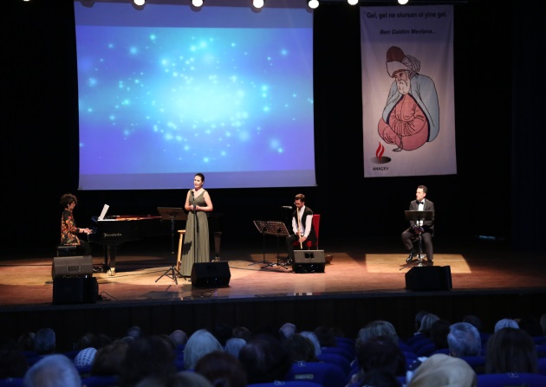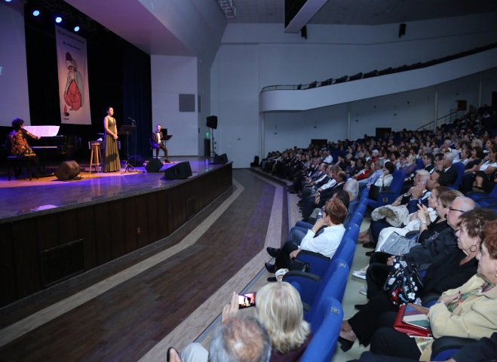

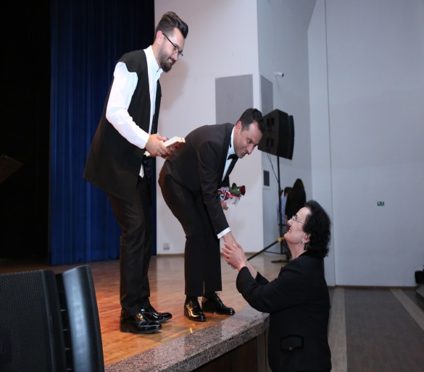

**19 EKİM 2019 ZAMANSIZ KADINLAR**

Girişimci İş Kadınları ve Destekleme Derneği(ANGİKAD),Ankara Kulübü Derneği,Türk Kadınlar Konseyi Ankara Şubesi işbirliği ile Milletimizin Büyük Kurtuluş mücadelesinin 100. Yılında ,Cumhuriyet tarihimizin ilklerine imza atan kahraman ve öncü “Zamansız Kadınlar” araştırmacı yazar İlknur Güntürkün KALIPÇI’ değerli sunumuyla gerçekleşti.

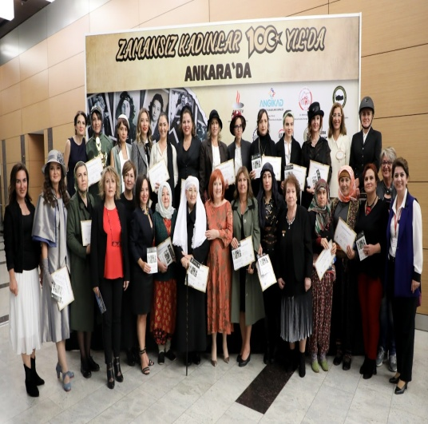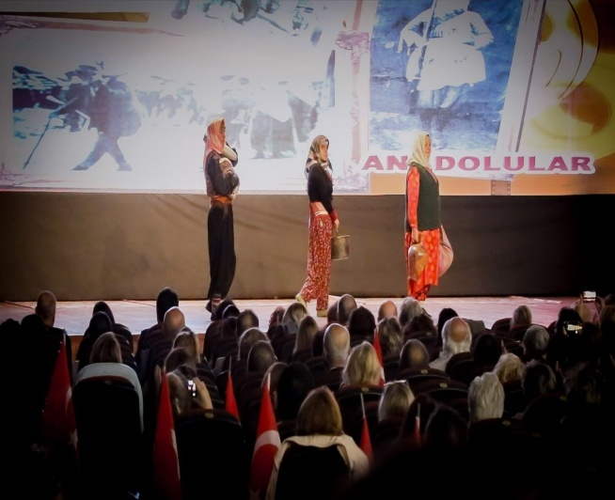

**4 KASIM 2019 BURSLU ÖĞRENCİMİZ CEREN TÜRKKAN’NIN KUTLAMASI**

Hacettepe Üniversitesi İktisadi ve İdari Bilimler Fakültesi,iktisat bölümünde okuyan öğrencimiz Ceren Türkkan'nın 2019 Sarıyer Belediyesinin düzenlemiş olduğu Fakir BAYKURT öykü yarışmasında "Un Helvası" ile birinciliği ve AB-Türkiye Kültürlerarası Diyalog projesi kapsamında gerçekleştirilen "Tuna Nehrine Öyküler " Öykü yarışmasında "Çocukların Tunası"isimli öykü birincilik ödülü aldı. ANAÇEV merkezinde plaket verildi. Başarılarının devamını dileriz.

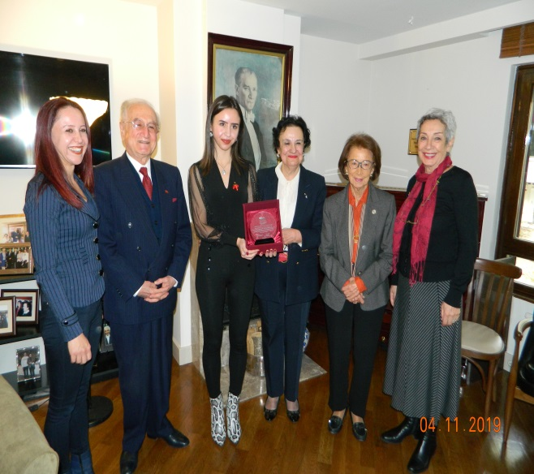

**10 KASIM 2019 ATAMIZIN EDEBİYETE İNTİKALİNİN 81.YILINDA ANITKABİRDEYDİK**

Yokluğunu bir kez daha derinden hissettiğimiz ATA’mızın ölümünün 81.yılında ANAÇEV ailesi olarak gönüllülerimiz ve burslu öğrencilerimiz ile Anıtkabir’de buluştuk. O’nu saygı, rahmet ve özlemle andık.Ruhun Şad olsun Büyük Önder ATATÜRK.

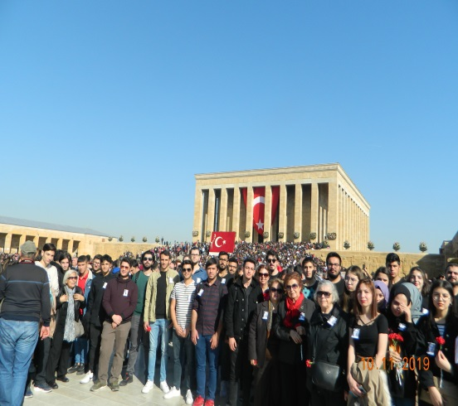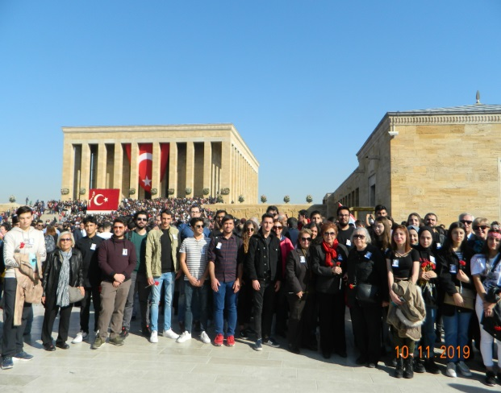

**10 KASIM 2019 PEMBE KÖŞK ZİYARETİ**

Lise ve Üniversite öğrencilerimiz ve gönüllülerimizle “Pembe Köşk Müzesi” ni ziyaret ettik.İnönü Vakfı Başkanı Sayın Özden İnönü Toker ve çalışma arkadaşlarına ayrı ayrı teşekkür eder,saygılarımızı sunarız.

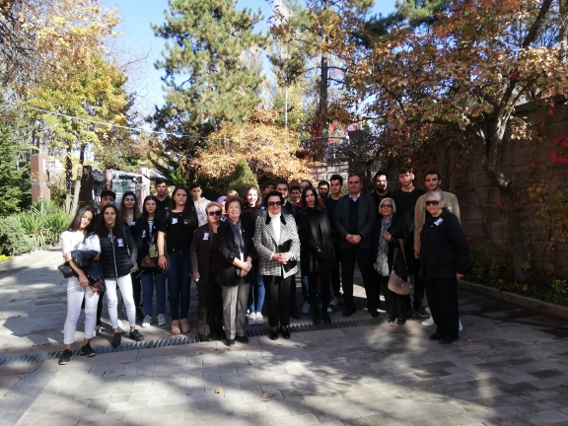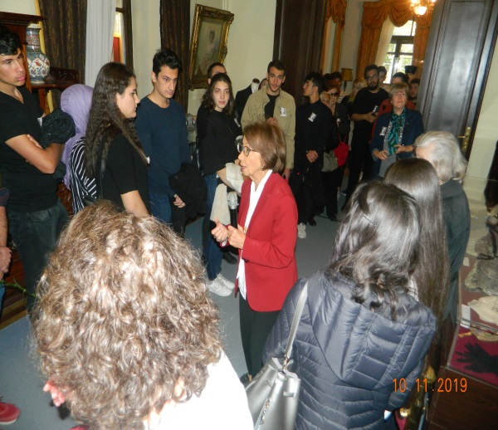

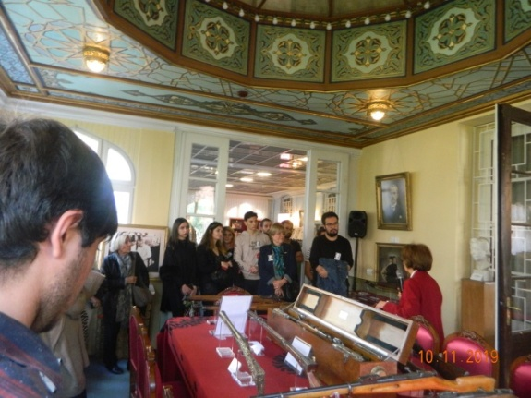

**23 KASIM 2019 ÖĞRETMENLER GÜNÜ KUTLAMASI**

Öğretmenler gününü vakfımıza emek vermiş değerli emekli öğretmenlerimiz ve gönüllülerimizle birlikte Göksu Lokantasında kahvaltı ile kutladık.Vakfımıza destek veren gönüllülerimizeteşekkür plaketi verildi.Göksu Lokantası sahibesi Gülbeden Aksoy ve çalışma arkadaşlarına, bu etkinliğe katılangönüllülerimize teşekkür ederiz.

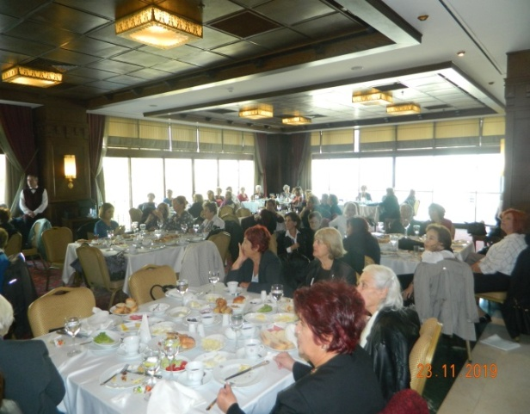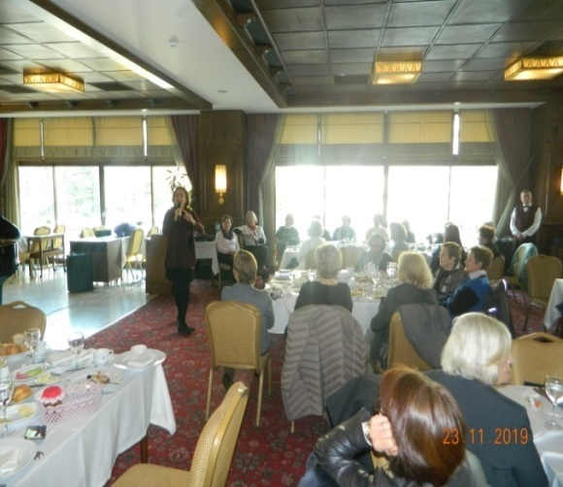

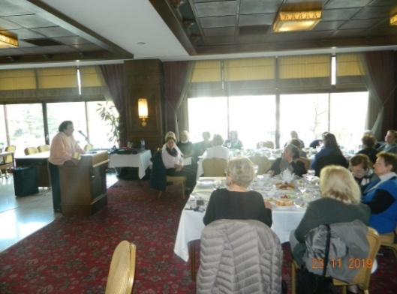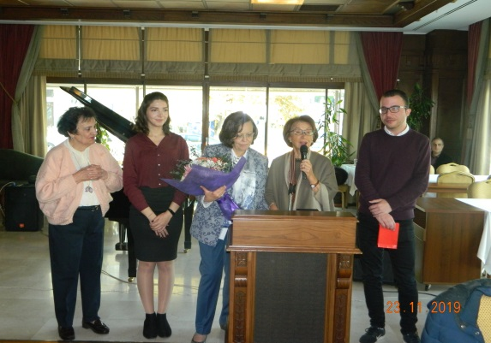

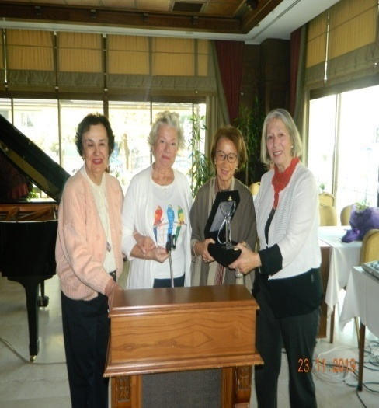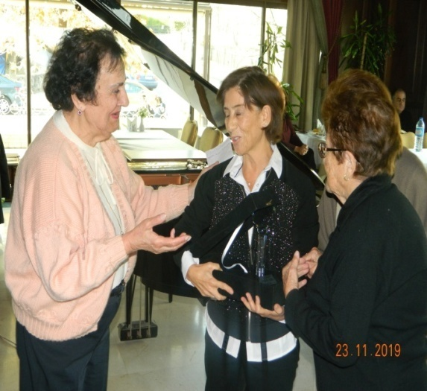

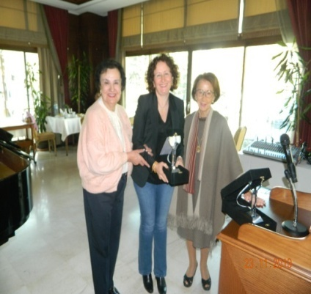

**24 KASIM 2019 İLKÖĞRETİM BURSLU ÖĞRENCİ VE AİLELERİNE SÖYLEŞİ**

ANAÇEV burslu öğrencisi mezunlarından ODTÜ araştırma görevlisi psikolog Selin UÇAR’ın Vakıf merkezin adresinde saat 14:00 de ilköğretim burslu öğrencilerimizin ailelerine “Aile içi İlişkiler” konulu söyleşi yaptı. Selin Uçar’a ,katılan gönüllülerimize ve ailelere teşekkür ederiz.

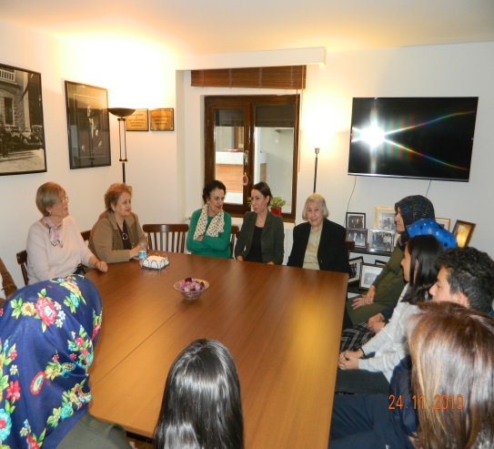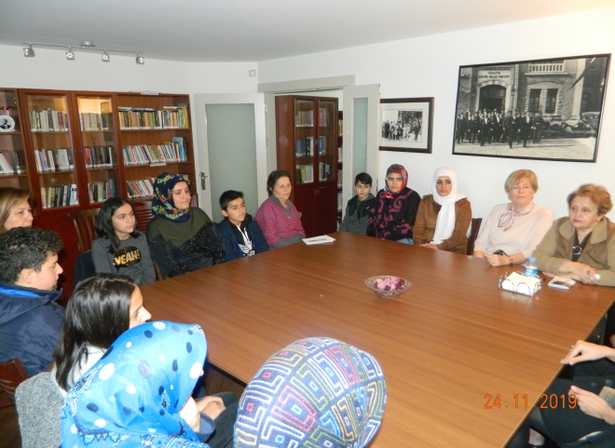

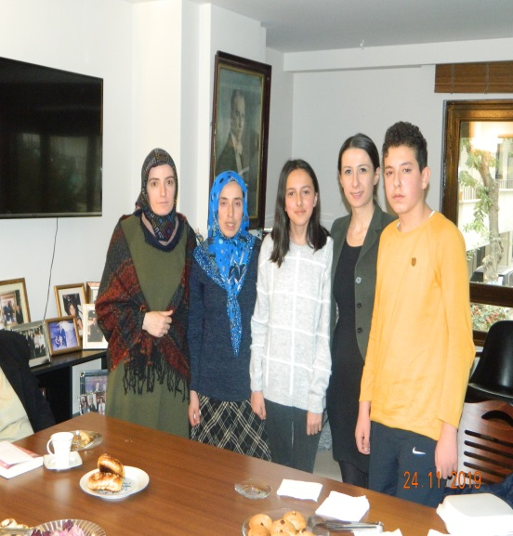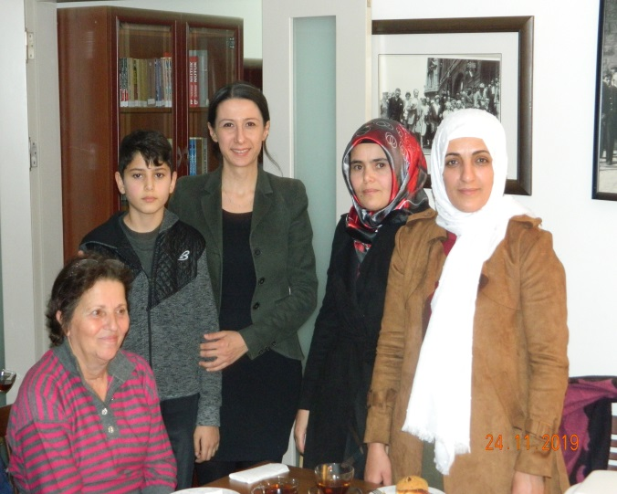

**29 ARALIK 2019 YENİ YIL KAHVALTISI**

Vakıfımızda Gaziosmanpaşa Mahallesi Boğaz Sokak 28/4 numaralı dairesinde I.grup üniversiteli burslu öğrencilerimize 2020 yeni yıl kahvaltısı düzenlendi.

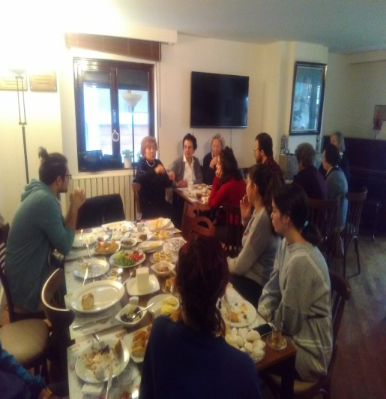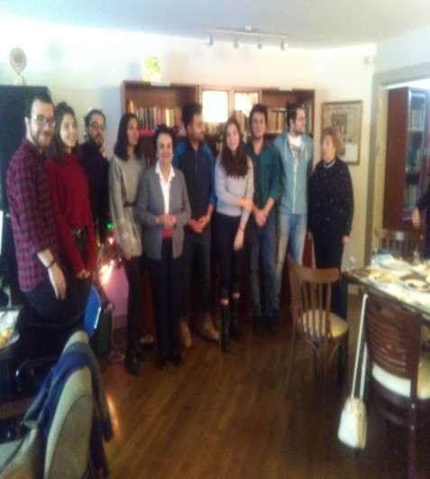

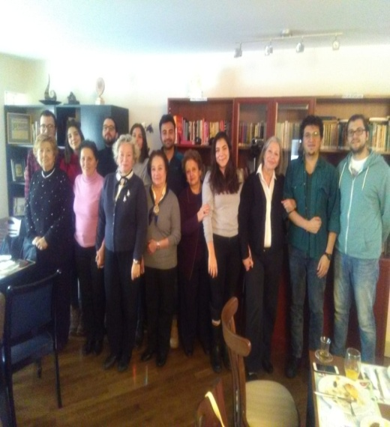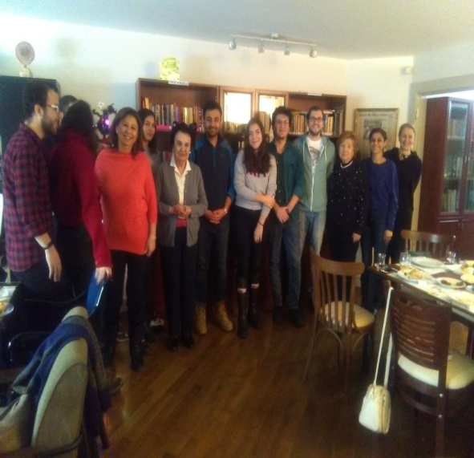

**ANAÇEV GEMLİK ŞUBESİ**

23Ekim 2002 tarihinde açılan ANAÇEV Gemlik Şubesi’nde amaca yönelik faaliyetler sürdürülmektedir. 2018-2019 Eğitim Öğretim Döneminde, Üniversite öğrencisi olan(64)öğrenciye burs verilmiştir.

**GEMLİK ŞUBESİNDEN GELEN FAALİYETLER:**

**1)** Yıl boyunca Gemlik Körfez Gazetesi’ne önemli günlerle ilgili ilan verildi.

**2)**03 Ocak 2019 tarihinde AVP tiyatrosunda “Bir İnce Sızı Nisan 1915” adlı oyuna gidildi.

3) 09 Şubat 2019 tarihinde İstanbul Müjdat Gezen Tiyatrosu’nda “Eyvallah” adlı oyuna gidildi.

4)06-09 Mart 2019 tarihinde Dünya Kadınlar Günü kutlamaları çerçevesinde Kazdağları Ramada otelde kaplıca gezisi düzenlendi.

**5)** 14 Nisan 2019 tarihinde Nilüfer Kadın Korosu Derneği ile Vakfımız yararına konser düzenlendi.

**6**) 27 Nisan2019 tarihinde Hasan Hüseyin Çitim tarafından Mustafa Kemal Neden Atatürk konulu seminer düzenlendi.

**7)**13 Mayıs 2019 tarihinde Bursa Dörteler Resturant’ta ve 27 Mayıs 2019 tarihinde Orhangazi Rahmi Baba iftar yemekleri düzenlendi.

**8)**Temmuz –Ağustos 2019 tarihinde vakıf tatil edildi.

**9)** 04 Eylül 2019 tarihinde yeni burs verilecek öğrenciler ile bursu devam edeceköğrenciler belirlendi.

**10)** 15-20 Eylül 2019 tarihinde Datça Perili By Resort Otel’de dinlenme gezisi düzenlendi.

**11)**09 Ekim 2019 tarihinde Bursa AVP tiyatrounda Keşanlı Ali Destanı adlı oyunua gidildi.

**12)** 24-26 Kasım 2019 tarihinde Kızılcahamam.Ankara Anıtkabir ve Beypazarı yöresine Öğretmenler günü kutlama programı çerçevesinde gezi düzenlendi.

**13)** Eğitim öğrenim dönemi süresince 64 öğrenciye düzenli olarak burs tutarları ödendi.

**14)** Yıl boyunca Vakfa yapılan bağışların arttırılması maksadıyla kişi,kurum ve kuruluşlar ziyaret edilerek yardım talebinde bulunuldu.

PROJELERİMİZ

-Burslu öğrencilerimizin ücretsiz yararlanacakları öğrenci yurdunun yapılması,

-Oyuncak Müzesi oluşturulması,

**Saygılarımızla,**

**(ANAÇEV)**

**ANADOLU ÇAĞDAŞ EĞİTİM VAKFI**